**Беседа с учащимися 9-х классов на тему:**

**«Терроризм-угроза обществу!»**

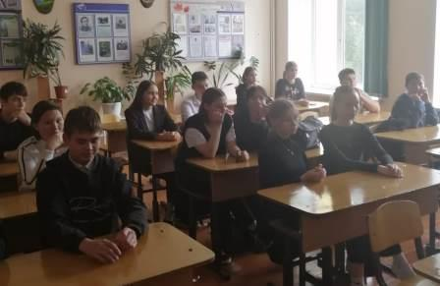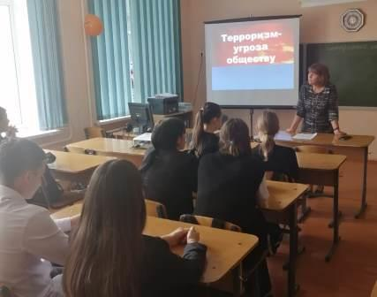16 октября 2024 года с учащимися 9-х классов состоялась беседа по проблеме терроризма. Разгул терроризма – сегодня не только российская, но уже и острейшая международная проблема. События последних лет со всей определенностью доказали, что Россия, как и все мировое сообщество, не в силах противостоять размаху терроризма. Терроризм - это тяжелое преступление, когда организованная группа людей стремиться достичь своей цели при помощи насилия. Террористы - это люди, которые захватывают в заложники, организуют взрывы в многолюдных местах, используют оружие. Часто жертвами терроризма становятся невинные люди, среди которых есть и дети.

Задача беседы со старшеклассниками состояла в том, чтобы показать жестокость террористических актов и изучить правила поведения при теракте.

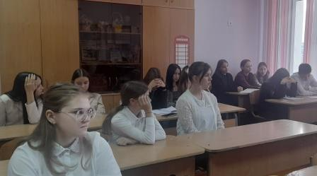В ходе беседы учащиеся повторили правила поведения при угрозе террористического акта и об ответственности по закону за совершение такого рода преступлений и за ложные сообщения об актах терроризма.

Итогом беседы стал вывод, что бояться терроризма нельзя, потому что жизнь под страхом очень тяжела и именно этого добиваются террористы, но нужно быть в любой ситуации бдительным и осторожным.

Всё мирное население планеты надеется, что когда-нибудь это закончится и слово «терроризм» исчезнет из словаря навсегда.

Социальный педагог Т.А.Бычкова